SAN MIGUEL

FACULTAD DE CIENCIA Y TECNOLOGIA

Técnico en ingeniería en sistemas y Redes Informáticas

Ciclo II

Programación III

Ingeniero. Willian Alexis Montes Girón

PROYECTO

Presentado Por:

Dinora Verenice Funes Lemus SMTR091923

Emerson Jair Umanzor Yanes SMTR139023

Diego Josué Montoya Perez SMTR140123

José Ezequiel Díaz García SMTR021719

NOVIEMBRE 2024

**1. Planteamiento del Problema**  
La mayoría de las plataformas de música en streaming tienen tiempos de respuesta que pueden ser lentos, especialmente en áreas con conexiones a internet de menor velocidad o congestión de red. Esto afecta negativamente la experiencia del usuario, quien busca acceso rápido a su contenido musical. La necesidad de una plataforma que combine eficiencia en la entrega de contenido con una experiencia de usuario satisfactoria es evidente.

Para abordar esta problemática, proponemos desarrollar una plataforma de música en streaming que priorice la velocidad de carga y reproducción de música. Utilizaremos Firebase junto con Python y Django en el backend para autenticar usuarios, almacenar información de artistas y canciones, y gestionar la base de datos de archivos de música. La interfaz estará desarrollada con HTML, CSS y JavaScript, ofreciendo una experiencia rápida y sencilla. Esta arquitectura permitirá optimizar los tiempos de respuesta y mejorar la experiencia general del usuario.

**2. Funcionalidad Principal**  
La funcionalidad básica de nuestro proyecto consiste en el acceso al perfil de usuario y la reproducción de canciones mediante una interfaz sencilla y de carga rápida. En esta primera versión, los usuarios pueden registrarse e iniciar sesión en la plataforma utilizando Firebase Authentication, permitiéndoles acceder a una biblioteca de canciones previamente cargadas en Firebase Storage. Una vez autenticados, los usuarios pueden seleccionar canciones y reproducirlas con tiempos de carga minimizados.

Para implementar esta funcionalidad, hemos utilizado:

* **Firebase Authentication** para el registro y autenticación segura de usuarios.
* **Firebase Storage** para almacenar archivos de audio.
* **Firebase Firestore** para almacenar y organizar información de los usuarios y canciones.
* **Python y Django** para gestionar el backend y la lógica de la aplicación.
* **HTML, CSS y JavaScript** para desarrollar una interfaz de usuario accesible y rápida.

**3. Avances del Proyecto**  
Hasta ahora, hemos completado:

* **Base de datos de usuarios**: Configuración e implementación de Firebase Authentication para el registro y autenticación de usuarios.
* **Reproducción de audio**: Desarrollo de la funcionalidad de reproducción básica, permitiendo a los usuarios seleccionar y reproducir canciones.

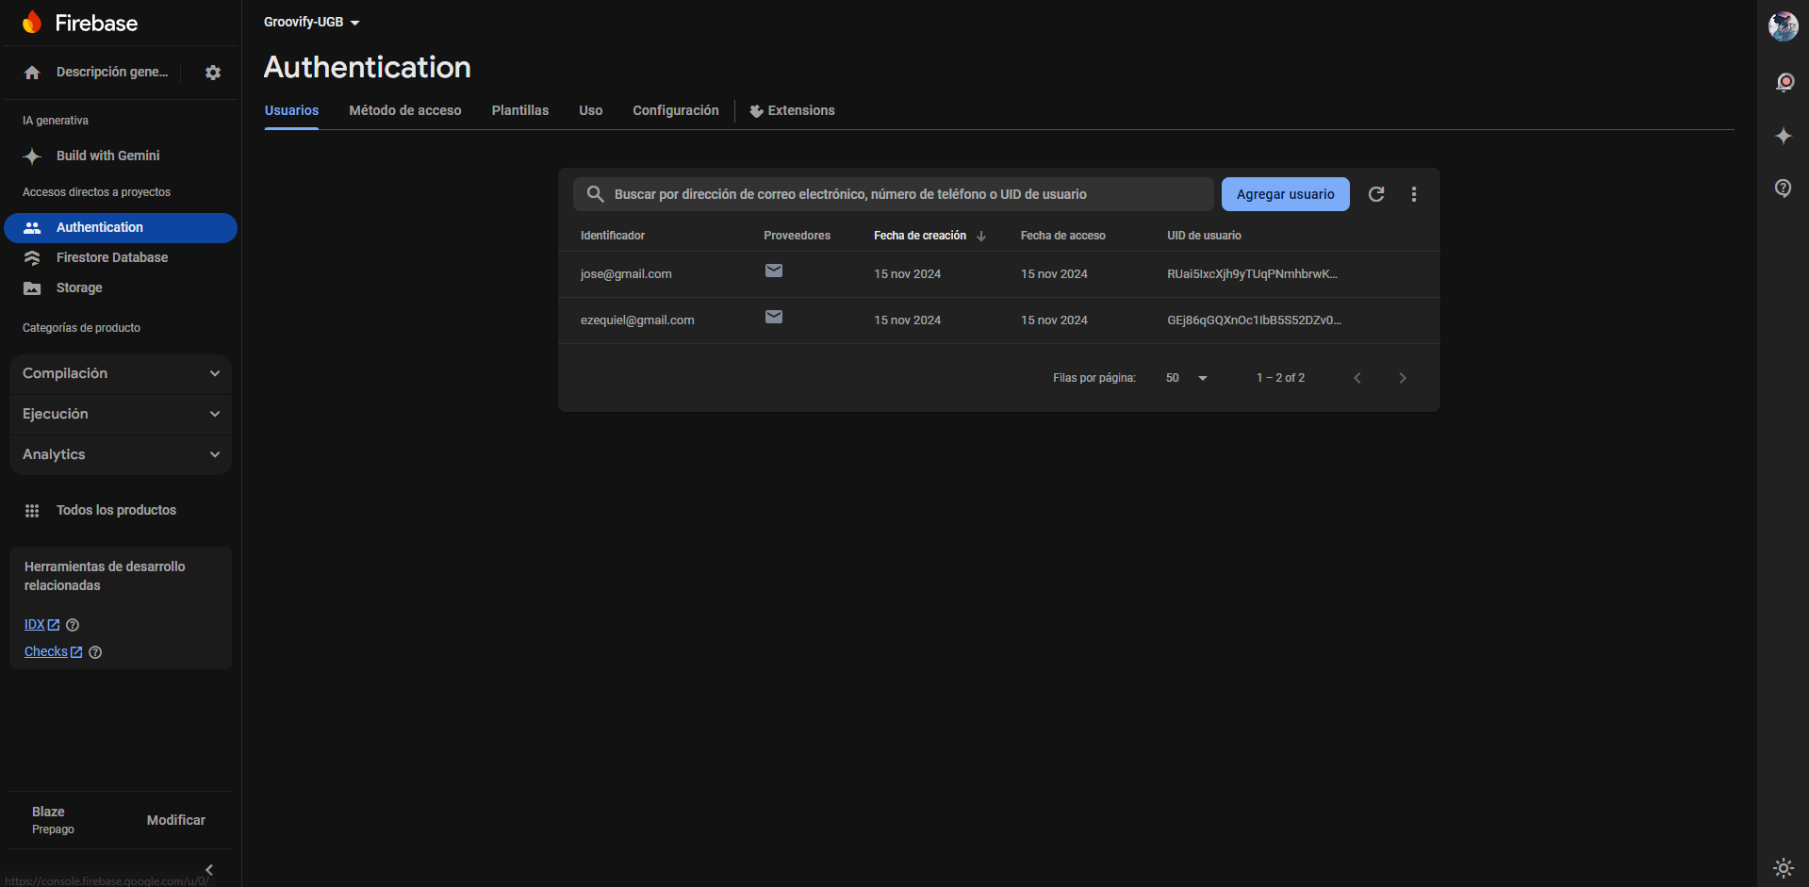

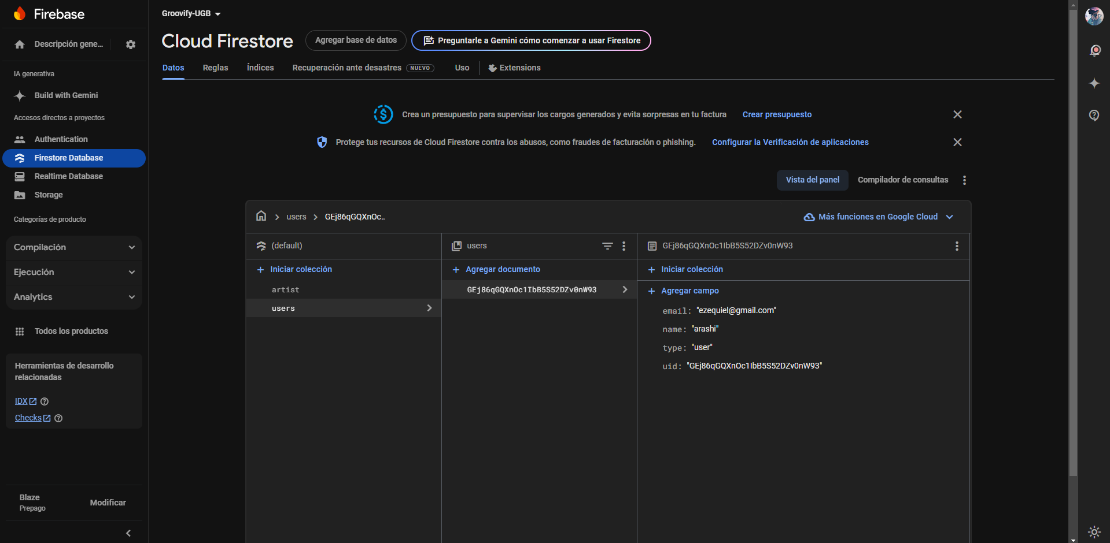

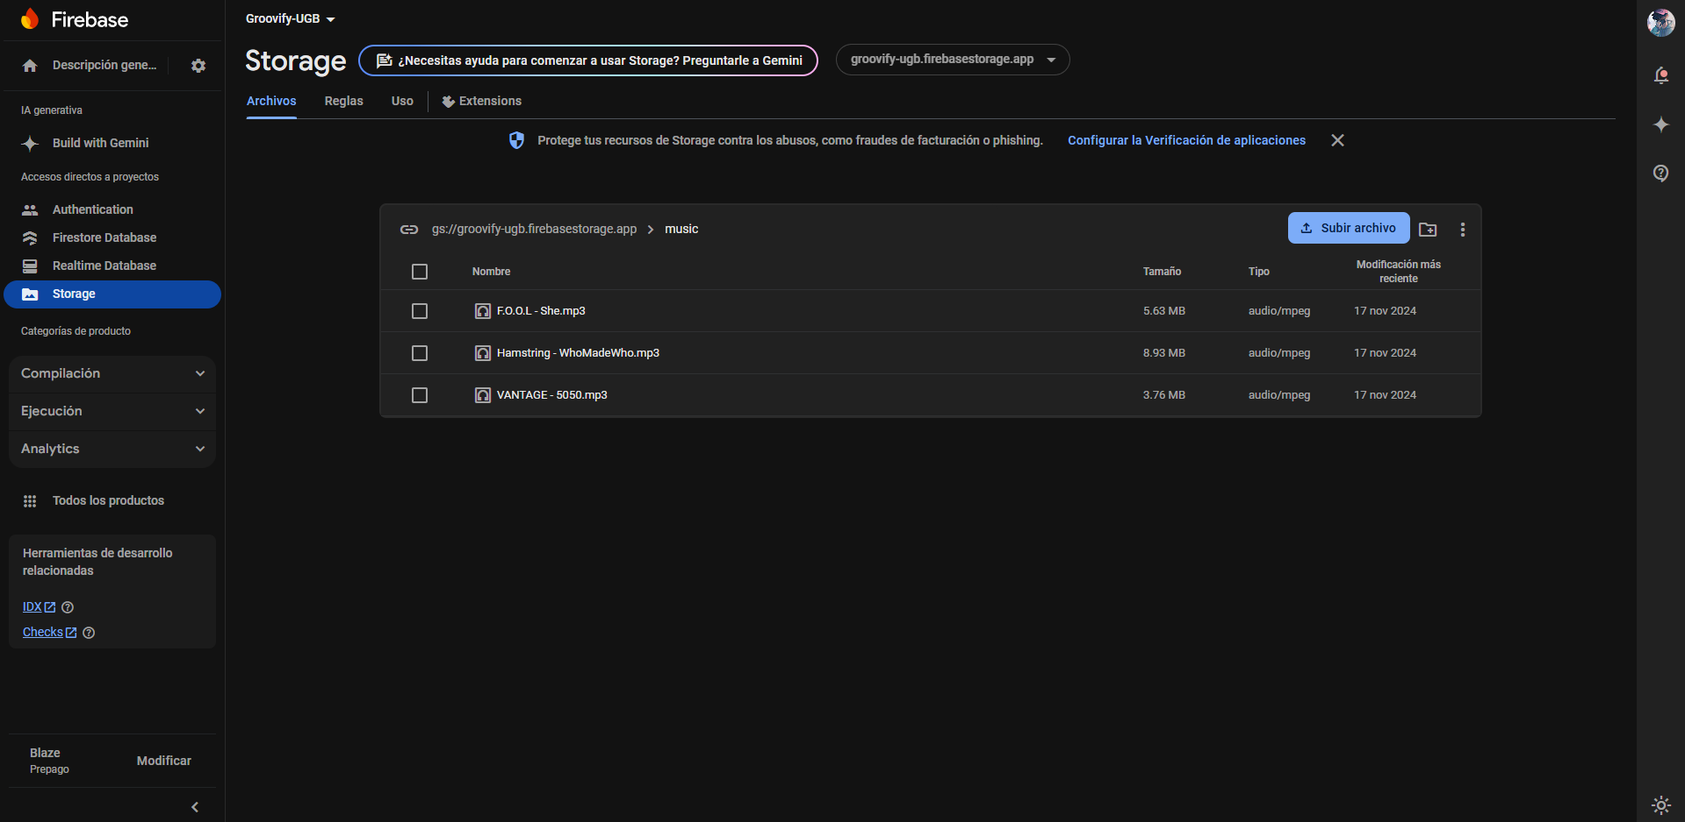

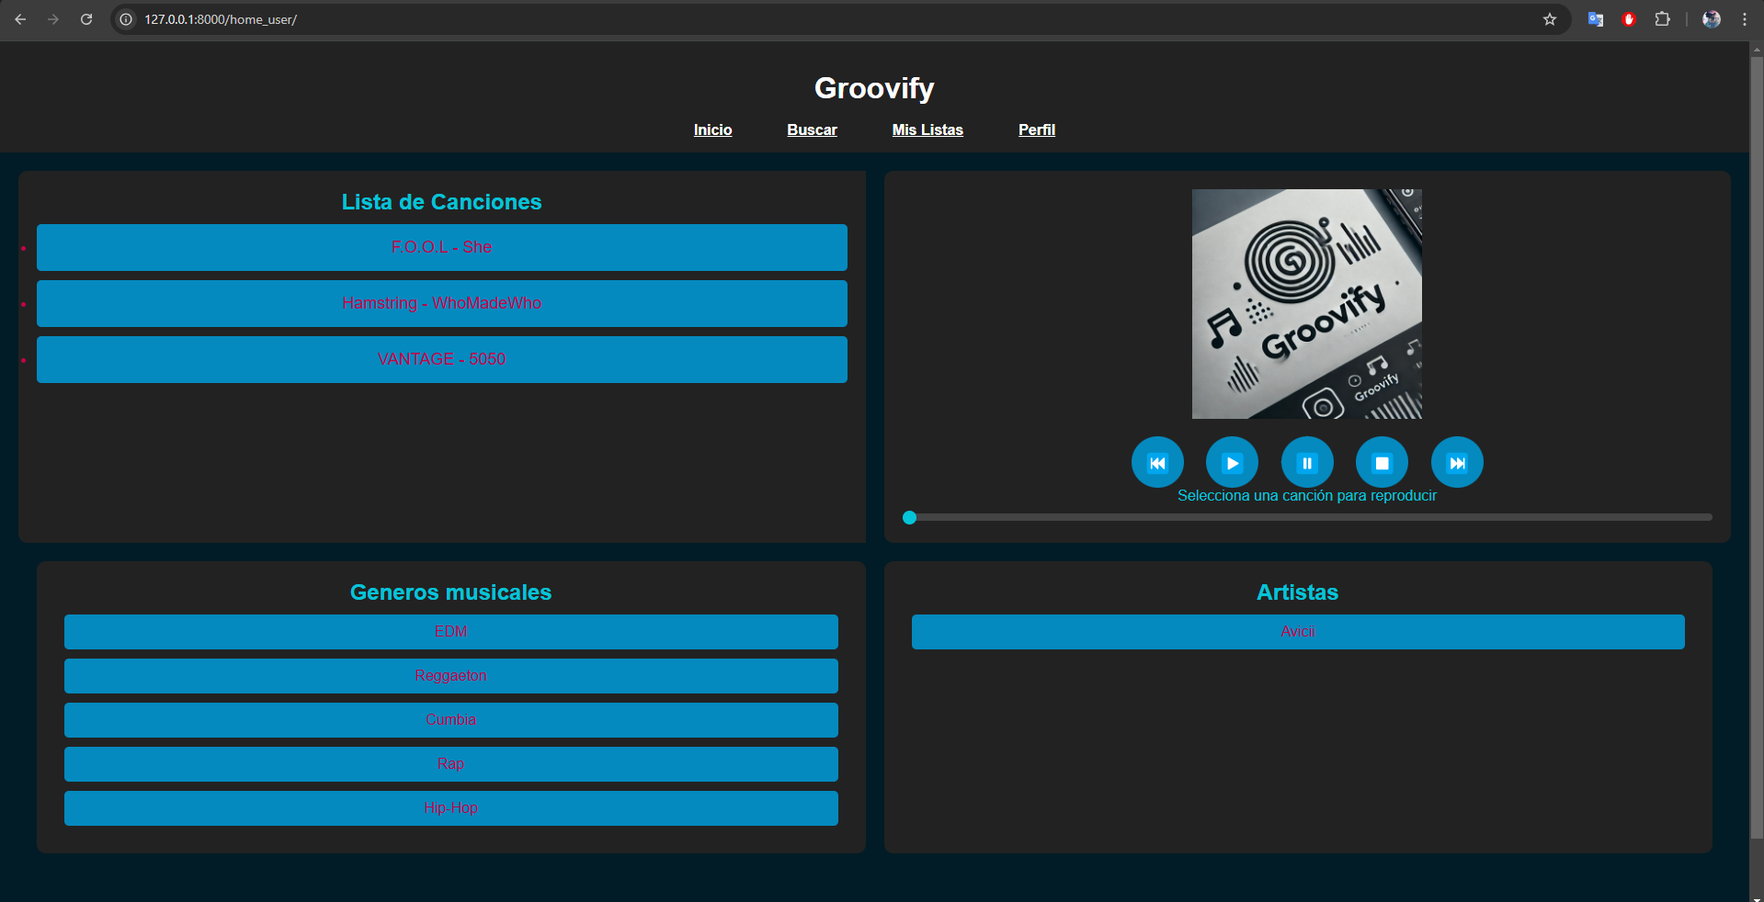

**4. Objetivos Faltantes y Plan de Desarrollo**

* **Optimización de rendimiento y carga rápida de canciones**: Implementar técnicas avanzadas de caché y compresión de archivos de audio para reducir aún más los tiempos de carga. Esto se desarrollará utilizando Firebase Hosting y JavaScript para la optimización de la carga en el frontend.
* **Creación de perfiles personalizados y listas de reproducción**: Desarrollo de una funcionalidad de lista de reproducción personalizada, que permitirá a los usuarios guardar sus canciones favoritas y crear listas. Usaremos Firestore para el almacenamiento de datos de usuarios y listas de reproducción, con lógica desarrollada en Python y Django.
* **Mejora de la interfaz y experiencia de usuario**: Implementación de una interfaz más atractiva y fácil de navegar, con un diseño intuitivo y estético. Se desarrollará utilizando CSS moderno y JavaScript para mejorar la interactividad de la aplicación.
* **Integración de funciones de búsqueda y recomendación**: Crear un sistema de recomendaciones basadas en Firebase Machine Learning para sugerir canciones a los usuarios, mejorando la experiencia de descubrimiento musical.